新北市立溪崑國民中學113學年度第二學期第二次定期評量 數學科 試題卷
八年級 班 座號 姓名
一、單選題：共18題，每題5分，共90分。
( ) 1. 如右圖，小晴從三角形公園的 P 點出發，沿 P → A → B → Q 的路線走。
若∠A＝40°，∠B＝30°，則小晴總共轉了多少度？【參考課本P91】
- 70 (B) 180 (C) 290 (D) 285

( ) 2. 如右圖，已知 P 點在直線 L 外，依下列作法完成尺規作圖：
(1)以 P 點為圓心，適當長為半徑畫弧，交直線 L 於 A、B 兩點。
(2)分別以 A、B 兩點為圓心，大於長為半徑畫弧，設兩弧交於 Q 點。
(3)連接，設交 L 於 O 點。
(4)連接、、、，得四邊形 PAQB。
判斷下列敘述是否錯誤？
(A) O 點為的中點 (B) ∠AOP＝90°
(C) 為四邊形 PAQB 的對稱軸 (D) ∠AQO＝∠BQO

( ) 3.根據右圖標示說明△ABC △AED。
在△ABC與△AED中，
因為∠B＝∠E ，
＝，
∠BAC＝∠EAD＝65°＋∠DAC，
所以由什麼全等性質得知△ABC △AED。 【參考課本P119】
- ASA (B) AAS (C) SSS (D)SSA

( ) 4. 如右圖，大寶在正三角形的網格紙上，利用一正一反的△ABC與△DEF，
畫出一個六芒星形。已知網格上每個小正三角形的邊長為4，
試問六芒星形的面積為何?【參考課本P129】
(A) 48 (B) 24 (C) 48 (D) 24

( ) 5. 如右圖，在△ABC中，已知＝。試根據以下作法：
雄太：分別以B、C為圓心，為半徑畫弧，設兩弧交於P點，連。
香香：分別過B、C作L1⊥、L2⊥，設L1與L2交於P點，連。
判斷何者畫出來的是∠A的角平分線？【參考習作P51】
(A)兩人都錯 (B)兩人都對 (C)只有雄太是對的 (D)只有香香是對的

( ) 6. 右圖是E、F、G、H四點在四邊形ABCD邊上的位置圖。
試根據圖中的符號和數據，計算x+y＝?【參考習作P49】
- 150 (B) 155 (C) 160 (D) 165

( ) 7. 正十邊形的一個內角為幾度?【參考習作P31】
- 120 (B) 135 (C) 144 (D) 150

第1頁，共3頁
( ) 8. 已知△ABC△DEF且A、B、C三點分別對應到D、E、F三點。若＝2x＋2，＝3x＋1，＝2x－5，
＝7，試求x＝【參考習作P37】
(A) 4.3 (B) 3.2 (C) 5 (D) 6

( ) 9. 如右圖，在△ABC 中，已知∠1＝∠2，∠3＝∠4，若∠A＝70°，
求∠BIC 的度數?【參考習作P39】
- 125 (B) 130 (C) 140 (D) 110

( ) 10.右圖，△ABC是邊長為9的正三角形，△DEF是邊長為5的正三角形。
求△BED 的周長=？【參考習作P53】
- 12 (B) 15 (C) 19 (D) 14

( ) 11.大寶在一張圓形色紙上畫一個△OAB，其中O點為圓心，A點在圓內，
B點在色紙的邊緣上。當大寶將B點摺向A點重合時，得摺線
交於C點，如右圖。若連接，則＋的長度應與
下列何者相同？【參考習作P43】
(A) (B) (C) (D)

( ) 12.如右圖，在四邊形ABCD中，已知平分∠BAD，且∠B＝90°。若＝8，＝23，
求△ADC的面積=?。 【參考習作P44】
(A) 92 (B) 88 (C) 184 (D) 31

( ) 13.如右圖，在△ABC中，已知的中垂線與∠C的角平分線交於P點，若∠A＝70°、
∠ABP＝50°，則∠PBC＝?度 【參考習作P50】
- 12 (B) 15 (C) 20 (D) 24

( ) 14. 教室布置時，美美在布告欄貼出一個五角星形的紙片，並連接如右圖。
若∠1＝43°，∠2＝30°，則∠CAD＋∠C＋∠BEC＝多少度?【參考課本P95】
- 123 (B)108 (C) 73 (D) 107

第2頁，共3頁

( ) 15. 如右圖，在△ABC中，已知垂直平分，若＝10，＝26，＝24，
則△ABC的面積【參考課本P138】
- 204 (B) 102 (C) 520 (D) 408

( ) 16. 如右圖，△ABC中，已知⊥於D點。若＝12，＝5，＝13，
試問＝?【參考習作P43】
(A) (B) (C) 10.3 (D)

( ) 17. 將圖(一)中紙張△ABC的頂點A沿DE對摺，使A點貼在紙張內部上，如圖(二)所示。若∠ADB＝66°，
∠AEC＝20°，則∠A＝多少度？【自行出題】
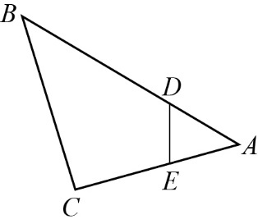
圖(一) 圖(二)
(A)43 (B)47 (C)44 (D)52

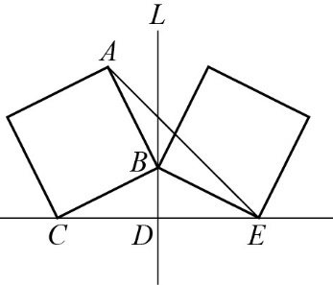
( ) 18. 如右圖，兩正方形對稱於直線L，設∠BCD＝x°，∠AEB＝y°，
則下列哪一個選項必定成立？【自行出題】
(A) x＝y (B) x＝2y (C) 2x－y＝30 (D) x＋y＝45

二、計算題：全部2題，共10分。
1. 如右圖，正五邊形ABCDE的頂點A落在正五邊形BFGHI 的內部，F點在上，直線與直線相交於P點。
若∠ABF＝14°，則：(1)∠AFB的度數為何？(2分) (2)∠P的度數為何？(3分)【自行出題】
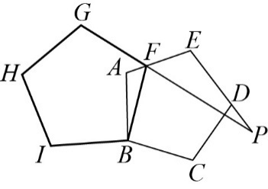

2. (1) 利用尺規作圖畫出60度。(3分)
(2) 已知右邊線段長度為1，利用尺規作圖，畫出線段長度。(2分)
【自行出題】

試題到此全部結束
第3頁，共3頁
新北市立溪崑國民中學113學年度第二學期第二次定期評量 數學科 答案卷
八年級 班 座號 姓名
- 單選題：共18題，每題5分，共90分。
1 | 2 | 3 | 4 | 5 | 6 | 7 | 8 | 9 | 10
11 | 12 | 13 | 14 | 15 | 16 | 17 | 18

二、計算題：全部2題，共10分。
1. 如右圖，正五邊形ABCDE的頂點A落在正五邊形BFGHI  的內部，F點在上，直線與直線相交於P點  。若∠ABF＝14°，則：  (1)∠AFB的度數為何？(2分)  (2)∠P的度數為何？(3分)【自行出題】 | 2.(1) 利用尺規作圖畫出60度。(3分)  (2) 已知下圖線段長度為1，利用尺規作圖，畫出  線段長度。(2分) 【自行出題】

113-2-2 八年級 數學科 解答
1-5 CCAAB 6-10 CCDAD
11-15 AACDD 16-18 AAD
計算1：
- 58(2分) (2) 22(3分)

計算2：沒寫”即為所求”扣1分，
兩個小題沒寫扣2分
(1)略(3分)
(2)畫出或其中一個給1分，全對給2分

